運動消耗熱量參考
一、健康減重資訊網網址：
http://obesity.health.taichung.gov.tw/

二、國人日常生活身體活動的能量消耗表http://obesity.health.taichung.gov.tw/healthysport.php?node_id=4&category_id=20
類別 | 項目 | 男性 |  | 女性
類別 | 項目 | MET | cal/kg/min | MET | cal/kg/min
家居活動 | 休息 | 0.96±0.08 | 16.74± 1.22 | 0.93±0.11 | 16.22±2.45
家居活動 | 看報看電視 | 1.19±0.14 | 20.13± 5.70 | 1.05±0.16 | 17.50±2.67
家居活動 | 上下樓梯 | 3.82±0.79 | 66.12±12.31 | 3.54±0.45 | 63.62±19.50
家居活動 | 上網 | 1.09±0.09 | 18.51±18.75 | 1.26±0.34 | 19.94±2.96
家居活動 | 掃地 | 2.40±0.49 | 40.75± 8.66 | 1.93±0.52 | 34.00±9.22
家居活動 | 擦拭清掃家具 | 3.01±0.32 | 51.78± 5.29 | 2.70±0.56 | 46.91±9.59
家居活動 | 擦地板 | 3.28±0.79 | 56.00±11.27 | 2.37±0.55 | 39.44±9.38
家居活動 | 洗碗盤 | 2.50±0.14 | 41.50± 2.20 | 2.30±0.51 | 38.90±8.76
家居活動 | 切菜煮飯菜 | 2.18±0.25 | 36.13± 4.29 | 2.53±0.52 | 42.13±8.97
家居活動 | 手洗衣服 | 2.43±0.59 | 85.25±11.94 | 2.10±0.37 | 35.62±5.34
家居活動 | 洗車 | 3.30±0.26 | 57.40± 4.00 | 3.02±0.69 | 52.3±12.20
休閒活動 | 開車 | 1.20±0.38 | 23.08± 5.95 | 1.50±0.24 | 25.07± 3.84
休閒活動 | 呼拉圈 | 4.43±0.91 | 73.62±17.18 | 4.63±1.21 | 78.25±20.66
休閒活動 | 騎腳踏車 | 4.19±0.82 | 71.63±14.27 | 3.54±0.78 | 61.00±14.08
休閒活動 | 高爾夫球 | 2.42±0.74 | 41.11±14.35 | 2.30±0.67 | 38.25±11.60
休閒活動 | 打保齡球 | 4.36±1.39 | 72.90±22.70 | 3.78±1.42 | 70.87±37.43
休閒活動 | 打網球 | 9.68±2.05 | 167.50±35.36 | 8.50±0.88 | 143.37±16.53
休閒活動 | 溜直排輪 | 7.13±1.91 | 120.56±34.84 | 6.53±1.93 | 101.88±27.41
休閒活動 | 散步 4km/h | 3.34±0.44 | 54.33± 5.02 | 3.70±1.10 | 57.50±11.62
休閒活動 | 元極舞 | 5.77±1.37 | 95.67±21.18 | 4.23±0.89 | 70.03±15.25
休閒活動 | 外丹功 | 3.86±0.97 | 66.25±17.36 | 3.68±0.95 | 62.50±16.40
休閒活動 | 釣魚 | 1.68±0.52 | 66.25±17.36 | 1.95±0.24 | 32.80± 4.10
休閒活動 | 登山健行 | 4.43±0.61 | 76.80±10.40 | 4.24±1.55 | 73.37±27.47
休閒活動 | 太極拳 | 4.36±1.65 | 74.38±27.47 | 3.87±0.67 | 59.82±25.62
資料來源：林正常，王正順，吳忠芳(2005)。日常生活身體活動的能量消耗研究。運動生理暨體能學報，第二輯，55 - 66。
※算好後要除1000，為大卡

舉例：
男性40公斤 健走30分 消耗多少熱量？
40kg × 54.33 cal/kg/min × 30分 ÷ 1000 ＝ 65大卡

50公斤健走30分 消耗多少?
取男女平均值（54.33± 5.02 + 57.50±11.62）÷2＝55.915
50kg × 55.915 cal/kg/min × 30分 ÷ 1000 ＝ 83.8大卡
三、各種運動所消耗之熱量表(http://eatingright.tp.edu.tw/yingyang_new/newsdetail.php?id=2372)
表、各種運動所消耗之熱量表（單位︰大卡/公斤/小時）
項 目 | 消耗熱量 | 項 目 | 消耗熱量
籃球  比賽  不比賽 | 7-12  3-9 | 跳繩  每分鐘60-80下  每分鐘120-140下 | 9  11-12
保齡球 | 2-4 | 跑步  每分跑133公尺  每分跑145公尺  每分跑160公尺  每分跑178公尺  每分跑200公尺  每分跑229公尺  每分跑267公尺 | 8.7  9.4  10.2  11.2  12.5  14.1  16.3
騎腳踏車  好玩或去工作  每小時16公里 | 3-8  7 | 足球 | 5-8
跳 舞（社交舞、方塊舞） | 3.7-7.4 | 爬樓梯 | 5-12
有氧舞蹈 | 6-9 | 游泳 | 4-8
走路 | 4-7 | 桌球 | 3-5
手球 | 8-12 | 網球 | 4-9
柔道 | 13.5 | 排球 | 3-6
爬山 | 5-10
資料來源：體育部教育司編印之學生體重控制指導手冊

例如：王小弟體重40公斤、走路30分鐘，約可消耗____大卡熱量
答：由上表得知走路消耗熱量4~7大卡/公斤/小時
走路30分鐘=0.5小時
故可消耗熱量為4~7*40 *0.5 =80~140大卡

四、各類運動消耗熱量表
體重  運動項目 | 50公斤 | 55公斤 | 60公斤 | 65公斤 | 70公斤
伸展運動 | 63 | 69 | 75 | 81 | 87
騎腳踏車(8.8公里/小時) | 75 | 82.5 | 90 | 97.5 | 105
走路(4公里/小時) | 77.4 | 85.2 | 93 | 100.8 | 108.6
高爾夫球 | 92.4 | 101.7 | 111 | 120 | 129.6
保齡球 | 99.9 | 110.1 | 120 | 129.9 | 140.1
快走(6公里/小時) | 110.1 | 120.9 | 132 | 143.1 | 153.9
划船(4公里/小時) | 110.1 | 120.9 | 132 | 143.1 | 153.9
有氧舞蹈 | 126 | 138 | 150 | 162 | 177
羽毛球 | 127.5 | 140.4 | 153 | 165.9 | 178.5
排球 | 127.5 | 140.4 | 153 | 165.9 | 178.5
乒乓球 | 132.6 | 145.8 | 159 | 172.2 | 185.4
網球 | 155.1 | 170.4 | 186 | 201.6 | 216.9
溜直排輪 | 201 | 219 | 240 | 261 | 279
跳繩(60-80下/分鐘) | 225 | 247.5 | 270 | 292.5 | 315
慢跑(145公尺/分鐘) | 235 | 258.5 | 282 | 305.5 | 329
拳擊 | 285 | 313.5 | 342 | 370.5 | 399
蛙式游泳 | 297 | 324 | 354 | 384 | 414
自由式游泳 | 435 | 480 | 525 | 567 | 612
※此為運動30分所消耗的熱量 單位：大卡(Kcal)
(資料來源：衛生署國民健康局「健康生活動起來手冊」63頁，可逕向衛生局所索取）。

五、100大卡熱量食物表
類別 | 品名 | 市售容（重）量 | 100大卡的份量
飲料 | 珍珠奶茶 | 500毫升/杯 | 1/3杯
飲料 | 連鎖飲料店之全糖飲料 | 500毫升/杯 | 1/2杯
飲料 | 包裝果菜汁 | 250毫升/罐 | 1罐
飲料 | 罐裝可樂 | 240毫升/罐 | 1罐
飲料 | 運動飲料 | 350毫升/罐 | 1罐
飲料 | 三合一罐裝咖啡 | 240毫升/罐 | 1罐
飲料 | 乳酸飲料 | 100毫升/罐 | 約1.5罐
零食點心 | 太陽餅 | 55公克/個 | 1/2個
零食點心 | 芋頭酥 | 55公克/個 | 1/2個
零食點心 | 綠豆椪 | 78公克/個 | 1/2個
零食點心 | 桂圓蛋糕 | 55公克/個 | 1/2個
零食點心 | 紅豆車輪餅 | 93公克/個 | 1/2個
零食點心 | 沙琪瑪 | 20公克/個 | 約1個
零食點心 | 鳳梨酥 | 25公克/個 | 約1個
零食點心 | 甜甜圈 | 20公克/個 | 1個
零食點心 | 肉脯喜餅 | 20公克/1小塊 | 1小塊
零食點心 | 紅豆牛奶冰棒 | 89公克/支 | 1支
零食點心 | 冰淇淋 | 55公克 /1球 | 1球
零食點心 | 牛軋糖 | 14公克/1塊 | 1.5塊
零食點心 | 巧克力棒 | 50公克/盒 | 約1/2盒
零食點心 | 洋芋片 | 190公克/罐 | 約1/10罐
資料來源：台北市立聯合醫院營養部
（資料來源：衛生署國民健康局「健康生活動起來手冊」64頁，可逕向衛生局所索取）。

六、校園操場消耗熱量標示文字參考
1.標題與熱量
走1圈 跑1圈 減少腹部游泳圈/ 有走有保庇/ 每天運動贏健康
備註：本操場1圈200公尺，以50公斤為例
走1圈可以消耗8卡 跑1圈可以消耗11卡

操場規格及健走/跑步消耗熱量計算參考表
以○公斤為例 | 內圈(m) | 走1圈  減幾卡 | 跑1圈  減幾卡 | 甩百卡  走幾圈 | 甩百卡  跑幾圈
以50公斤為例 | 100 | 4 | 5 | 26 | 19
以50公斤為例 | 150 | 6 | 8 | 17 | 13
以50公斤為例 | 200 | 8 | 11 | 13 | 9
以50公斤為例 | 300 | 12 | 16 | 9 | 6
以50公斤為例 | 400 | 16 | 22 | 6 | 4.5
以60公斤為例 | 100 | 4.5 | 6.5 | 22 | 15
以60公斤為例 | 150 | 7 | 10 | 14 | 10
以60公斤為例 | 200 | 9 | 13 | 11 | 7
以60公斤為例 | 300 | 14 | 19 | 7 | 5
以60公斤為例 | 400 | 19 | 26 | 5 | 4

備註：運動30分消耗熱量計算方式
運動項目 | 50公斤 | 60公斤 | 70公斤
走路（4公里/小時）  （66公尺/分） | 77.4（2.58卡/分）  【39分約100卡】 | 93（3.1卡/分）  【33分約100卡】 | 108.6（3.6卡/分）  【28分約100卡】
慢跑（145公尺/分鐘） | 235（7.8卡/分）  【13分約100卡】 | 282（9.4卡/分）  【10分約100卡】 | 329（11卡/分）  【9分約100卡】

2.食物熱量與消耗所需運動量參考
食物 | 單位重量 | 大卡 | 以50公斤為例 |  | 以60公斤為例
食物 | 單位重量 | 大卡 | 200公尺要走幾圈 | 200公尺要跑幾圈 | 200公尺要走幾圈 | 200公尺要跑幾圈
洋芋片 | 100克 | 555 | 69 | 50 | 62 | 43
爆米花 | 100克 | 460 | 58 | 42 | 51 | 35
薯條 | 大包 | 600 | 75 | 55 | 67 | 46
薯條 | 中包 | 330 | 41 | 30 | 37 | 25
薯條 | 小包 | 250 | 31 | 23 | 28 | 19
速食麵 | 1碗 | 580 | 73 | 53 | 64 | 45
炸豬排 | 1個 | 500 | 63 | 45 | 56 | 38
炸雞排 | 1個 | 500 | 63 | 45 | 56 | 38
炸鹽酥雞 | 1份 | 450 | 56 | 41 | 50 | 35
奶油酥餅 | 1個150克 | 686 | 86 | 62 | 76 | 53
奶酥麵包 | 1個 | 450 | 56 | 41 | 50 | 35
炸臭豆腐 | 5塊 | 350 | 44 | 32 | 39 | 27
炸甜不辣 | 1份 | 300 | 38 | 27 | 33 | 23
奶油蛋糕 | 1塊 | 320 | 40 | 29 | 36 | 25
炸雞塊 | 6塊 | 330 | 41 | 30 | 37 | 25
蘋果派 | 1個 | 280 | 35 | 25 | 31 | 22
炸春捲 | 1條 | 180 | 23 | 16 | 20 | 14
布丁 | 1個 | 167 | 21 | 15 | 19 | 13
甜甜圈 | 1個 | 150 | 19 | 14 | 17 | 12
奶茶 | 700cc | 300 | 38 | 27 | 33 | 23
珍珠奶茶 | 700cc | 660 | 83 | 60 | 73 | 51
可樂 | 700cc | 340 | 43 | 31 | 38 | 26
豐仁冰 | 1碗 | 600 | 75 | 55 | 67 | 46
冰淇淋糕 | 1杯 | 280 | 35 | 25 | 31 | 22
巧克力雪糕 | 1支85克 | 220 | 28 | 20 | 24 | 17
月餅 | 1個100克 | 370 | 46 | 34 | 41 | 28
牛軋糖 | 3顆 | 180 | 23 | 16 | 20 | 14
大腸包小腸 | 1套 | 435 | 54 | 40 | 48 | 33
捲心酥 | 3小捲22克 | 114 | 14 | 10 | 13 | 9
巧克力派 | 2小塊30克 | 170 | 21 | 15 | 19 | 13
沙淇瑪 | 1個27克 | 120 | 15 | 11 | 13 | 9
蛋捲 | 1支 | 100 | 13 | 9 | 11 | 8
太陽餅 | 1個52克 | 265 | 33 | 24 | 29 | 20
鳳梨酥 | 1個27克 | 115 | 14 | 10 | 13 | 9

3.其他健康行銷建議
  - 每天運動30分鐘 健康加分
  - 健康腰圍：男性不超過90公分 女性不超過80公分，遠離代謝
症候群
4.標示參考範例:
例如大甲高中美術班同學之創意設計

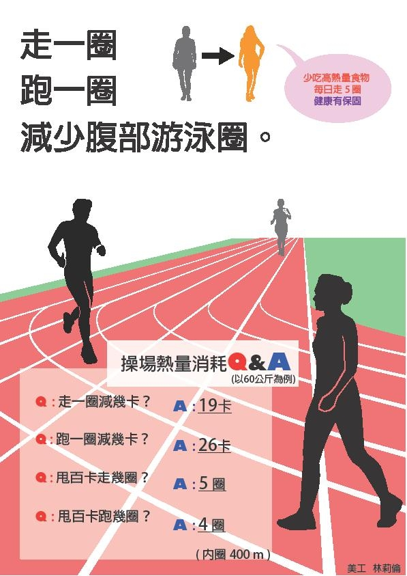

若有問題或需求，請來電洽詢臺中市政府衛生局保健科承辦人：
林幸宜小姐 04-25265394#3140
e-mail:hbtcm00236@taichung.gov.tw

